# وب اپلیکیشن **Aggregate Versions**

## توضیح مختصر از کارکرد اپلیکیشن

این اپلیکیشن ورژن های مربوط به یک پروژه جمع آوری میکند و در غالب یک فایل اجماع شده تحویل تیم عملیات میدهد.

## کلیات اپلیکیشن

در صفحه اصلی برنامه دو لینک در بالای صفحه وجود دارد:

Home صفحه اصلی اپلیکین برای ثبت درخواست برای جمع آوری ورژن ها است.

Project صفحه ای برای مدیریت پروژه های ذخیره شده است.

### Home Page

صفحه Home مربوط به انجام جمع آوری فایل ها و فولدر های داخل پروژه ها می‌باشد و با قرار دادن اطلاعات مربوط به ریپازیتوری و همچنین پروژه می‌توانید فایل ها و فولدر های مربوط به همان پروژه را جمع آوری کنید.

### Project Page

صفحه Project مربوط به ذخیره سازی ساختار هر پروژه می‌باشد که در دیتابیس اپلیکیشن ذخیره می‌شود.

## نتیجه جمع آوری ورژن‌ها

در این اپلیکیشن از ساختار سمت چپ به ساختار سمت راست خواهیم رسید:

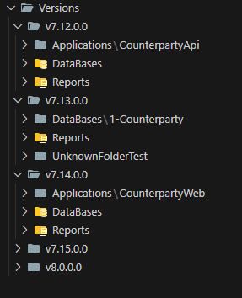

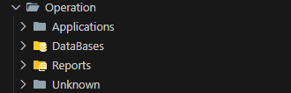

## مراحل کار با اپلیکیشن

### Home Page

فیلد های موجود در این صفحه را در زیر توضیح داده شده است:

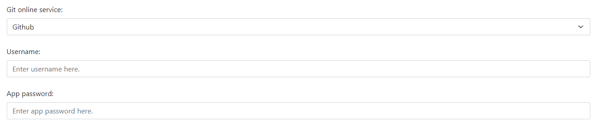این سه فیلد اطلاعات مربوط به ریپازیتوری را می‌گیرند:

Git Online Service اشاره به سرویسی می‌کند که شما از آن استفاده می‌کنید.

Username شما در سرویسی است که از آن استفاده می‌کنید.

App Password شما در سرویسی که از آن استفاده می‌کنید.

اگر از Github به عنوان سرویس خود استفاده می‌کنید نیاز است که آدرس Repository خود را در فیلد زیر وارد کنید:

اگر از Bitbucket به عنوان سرویس خود استفاده می‌کنید نیاز است که اسم Repository خود را از لیست انتخاب کنید:

بعد از این که بسته به نوع سرویس خود اطلاعات مربوطه را وارد کردید، اسم Branch ها لود خواهد شود و شما باید از بین Branch های موجود در لیست، Branch مورد نظر خود را انتخاب کنید:

بعد از انتخاب Branch خود باید مسیری که در آن ورژن های خود را نگه می‌دارید را وارد کنید(اگر هیچ اطلاعاتی وارد نکنید مسیر root را در نظر خواهد گرفت):



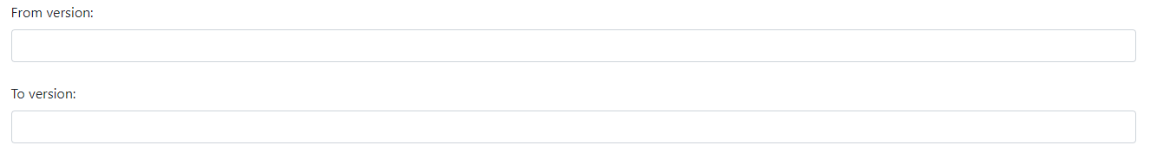بعد از این مرحله باید تعیین کنید که از کدام ورژن و تا کدام ورژن را می‌خواهید جمع آوری کنید:

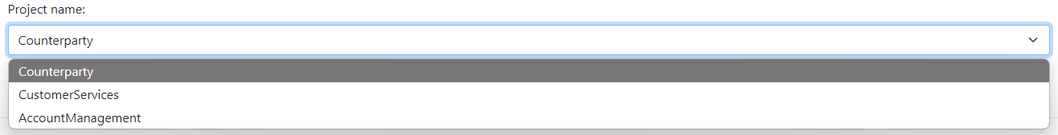بعد از پر کردن اطلاعات فوق باید نام پروژه خود را مشخص کنید تا براساس ساختار آن اپلیکیشن فایل ها و فولدرهای آن را جمع آوری کند. به طور مثال:

### Project Page

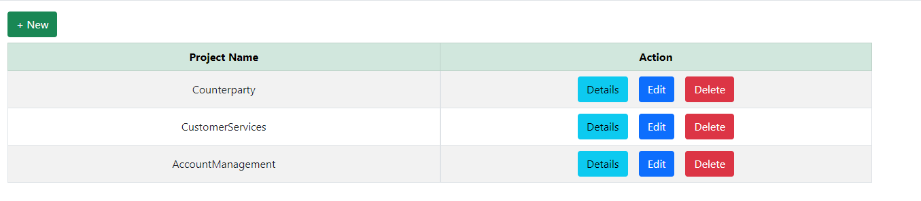صفحه Project به طور مثال می‌تواند به شکل زیر باشد:

در اینجا اسم پروژه های همراه با action هایی که برای آن ها وجود دارد قرار گرفته است.

توسط دکمه New می‌توانید یک پروژه به لیست پروژه ها اضافه کنید.

توسط دکمه Delete که به ازای هر یک از پروژه ها وجود دارد میتواند هر یک را پاک کنید.

توسط دکمه Edit می‌توانید نام مربوط به آن پروژه را تغییر بدهید.

توسط دکمه Details می‌توانید به صفحه جزئیات هر یک از پروژه ها دسترسی داشته باشید.

### Project Details Page

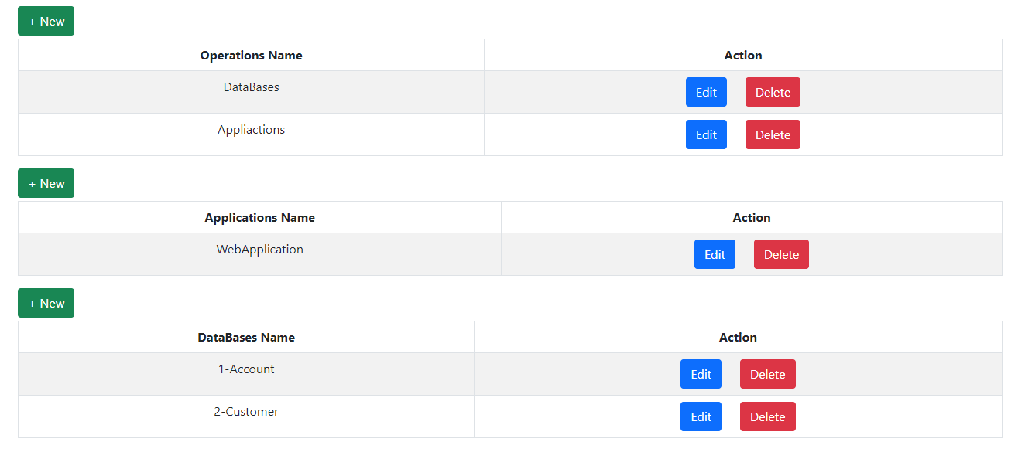صفحه Project Details به طور مثال به صورت زیر خواهد بود:

در اینجا سه جدول داریم که عملکرد هر کدام از Action های آن ها شبیه به هم می‌باشد به طور مثال برای operation:

توسط دکمه New می‌توانید یک operation به لیست operation ها اضافه کنید.

توسط دکمه Delete میتواند آن operation را پاک کنید.

توسط دکمه Edit می‌توانید نام مربوط به آن operation را تغییر بدهید.

در نهایت ساختار آن ها در غالب آن پروژه که انتخاب کردید قرار خواهد گرفت و با آن ساختار فایل ها را جمع آوری خواهد کرد.

## عملکرد اپلیکیشن در برخورد با فایل ها و فولدر ها

### مرحله اول

در این مرحله فایل‌ها و فولدرهایی را که با ساختاری که در پروژه با نام Operation مشخص کردید جمع آوری می‌کند. (به طور مثال اگر ما در operation ، Applications, DataBases, Reports را داشته باشیم، ساختار اصلی ما این سه فولدر می‌شود و فایل‌‌ها و فولدر ها را در این غالب جمع می‌کند.) در این مرحله اگر فولدرهایی را که در ساختار پروژه وجود ندارد اما در ورژن های داده شده به اپلیکیشن موجود است در یک فولدر Unknown قرار میدهد.

### مرحله دوم

در مرحله بعدی هنگام جمع آوری فایل‌ها و فولدر ها در غالب Application برای هر فولدر در داخل Application (به طور مثال CounterpartyApi) فایل های موجود در این فولدر به خصوص را در این فولدر در مقصد تجمیع می‌کند.

همچنین هنگام جمع آوری فایل‌ها و فولدر ها در غالب DataBases برای هر فولدر در داخل DataBase (به طور مثال AccountManagement) فایل های موجود در این فولدر به خصوص را در این فولدر در مقصد تجمیع می‌کند و همچنین فایل های موجود در Rollback را نیز در فولدر مربوط به خود آن قرار می‌دهد و اگر فولدری به جز Rollback وجود داشته باشد آن را با پسوند Unknown قرار می‌دهد. در این بین اگر فایل هایی با شماره های مختلف شروع شوند (بطور مثال اگر فایلی با 7 و فایل های دیگر با 8 یا 9 شروع شوند) آن ها را براساس آن شماره ها فولدر بندی می‌کند.

اما هنگام جمع آوری فایل‌ها و فولدر ها در غالب Reports فولدر هایی را که در ورژن های قبل وجود دارد را جایگزین می‌کند و اگر وجود نداشته باشد آن ها را جمع آوری می‌کند.

### مرحله سوم

در مرحله بعدی اگر فولدری در ساختاری که برای Applications ایجاد شده است، قرار نداشته باشد، فایل‌های مربوط به آن فولدر را در فولدری به همان نام با یک پسوند Unknown جمع آوری می‌کند.( به طور مثال اگر فولدر به نام ApplicationAccount داشته باشیم که در ساختار آن پروژه جایی نداشته باشد محتویات آن فولدر را در تمامی ورژن ها در فولدری با نام ApplicationAccount(Unknown) جمع آوری می‌کند.

همچنین اگر فولدری در ساختاری که برای DataBases ایجاد شده است، قرار نداشته باشد، فایل‌های مربوط به آن فولدر را در فولدری به همان نام با یک پسوند Unknown جمع آوری می‌کند.( به طور مثال اگر فولدر به نام CutsomerManagement داشته باشیم که در ساختار آن پروژه جایی نداشته باشد محتویات آن فولدر را در تمامی ورژن ها در فولدری با نام CutsomerManagement (Unknown) جمع آوری می‌کند.

### مرحله چهارم

در این مرحله فایل های موجود در Application های مختلف که با پسوند های appsettings.json و یا appsettings.json.txt هستند را بر اساس ورژن آن ها که با چه عددی شروع می‌شوند را با یکدیگر مرج می‌کند و در غالب یک فایل تجمیع می‌کند. به صورت مثال فایل هایی که Json هستند را با یک "," به یکدیگر می‌چسباند و فایل های Text را نیز با استفاده از چند ** و خط جدید به یکدیگر متصل می‌کند. به طور مثال تجمیع یک سری فایل ها با پسوند های مختلف به صورت زیر درآمده است:

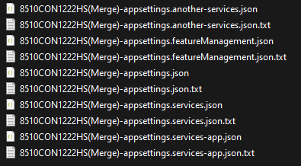

### مرحله پنجم

در مرحله آخر فایل را zip کرده و دانلود می‌کند.